工学院班团建设经费相关说明

- 经费用途
经费使用应本着服务青年、勤俭节约、民主管理的原则合理使用，用于各类班团活动，据实支出，实报实销。每班（含团支部）每学期经费报销额度上限不超过2千元（获集体奖励班团建设经费奖金的班级除外）。
- 支出项目
支出项目包括书报资料、市内交通、办公用品、工作餐、其他实物等，详见下表：
支出项目 | 标准 | 说明
书报资料 | 人均50元以内 | 书报资料及印刷费用
市内交通 | 据实报销 | 出租车票或公交一卡通充值票
门票 | 据实报销 | 景区、场馆门票
办公、体育用品 | 单价200元以内  件数10件以内 | 购买活动所需或作为奖品的办公、体育用品，也可自行设计定制
工作餐 | 人均30元以内 | 因组织会议产生的工作餐费用
其他实物 | 人均30元以内 | 组织会议所用矿泉水等食品饮料
嘉宾劳务 | 2000元以内 | 向受邀餐与活动的嘉宾发放劳务
- 申请及报销流程
1、申请：填写《工学院班团建设经费支持申请表》（参见附件模板）交至工学院学生工作办公室（理科五号楼628）由学工老师审核，通过后方可根据预算进行消费。
2、报销：
- 填写《工学院班团建设经费报销单》（参见附件模板），持报销单及发票等相关票据交至工学院学生工作办公室（理科五号楼628）进行报销。
- 申请“嘉宾劳务”须提供嘉宾相关信息，劳务费用将以转账方式拨发至其银行卡。如嘉宾为校内教职工、学生，须提供其姓名、校园卡号；如嘉宾为校外人员，须提供其姓名、身份证号、手机号、银行卡号、开户行。
- 其他支出项目均按照规范开具发票，发票具体要求见附件。
- 发票具体要求
1、发票抬头为北京大学，税号为12100000400002259P。
2、餐费发票须在背后注明用餐原因、用餐人数、用餐类别（外卖/桌餐），用餐人数超过10人须附用餐人员签字表。
3、滴滴快车等市内交通报销除需发票外，还需提供完整行程单，若为出租车发票注意多张车票不能为同一车产生。
4、所有发票均须在背后注明经手人及实际用途，电子发票须在背后注明“首次报销”，所有发票均须附有支付明细。
5、通过支票、银行汇款、公务卡或网银、微信、支付宝等线上方式支付，单笔金额超过1000元，须打印支付凭证并由经手人签字。
6、通过淘宝、京东、饿了嘛等所下网购订单，除需提供发票外，还需提供网页版订单详情页截图（示例见下）。
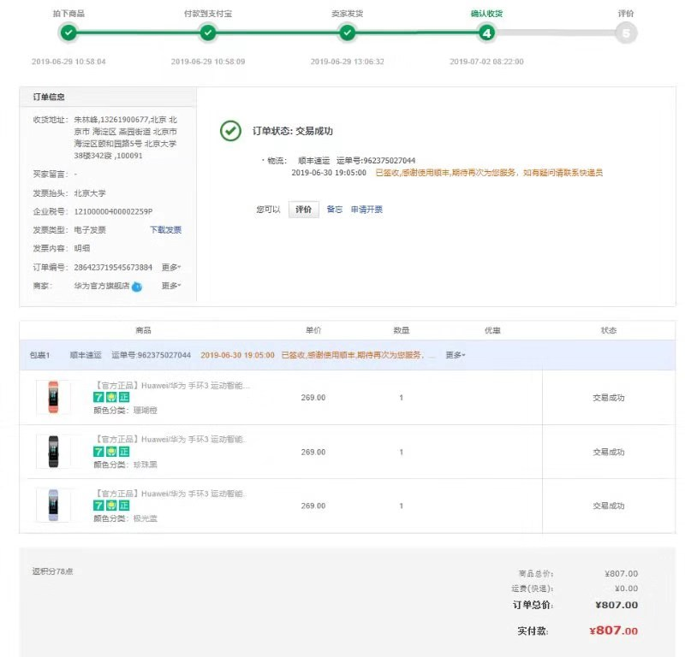

附件： 工学院班团活动经费支持申请表【模板】
活动名称
组织单位
起始时间 | 年 月 日—— 年 月 日
活动策划
经费预算  明细 | 支出项目 | 金额（元）
合计： （元）
辅导员/班长/团支书签字： 时间：年 月 日
审 核 | 学生工作办公室/团委意见：  核准报销金额： （元）  审批人签字： 时间：年 月 日

附件： 工学院班团建设经费报销单【模板】
活动简介：（班级、时间、地点、开销用途等）

支出项目 | 金额（元） |  | 发票及明细张数 |  | 备注
合计：附件 张，金额 元
经费转卡人姓名 |  | 学号 |  |  | 金额（元）
班级/团支部 |  |  |  | 经办人

注：支出项目可从书报资料、市内交通、门票、办公及体育用品、工作餐、其他实物、嘉宾劳务中选择。

